III. gimnazija Maribor

Gosposvetska cesta 4

2000 Maribor

1. LABORATORIJSKA VAJA

PRIPRAVA SVEŽEGA MIKROSKOPSKEGA PREPARATA

Slika - Paramecij

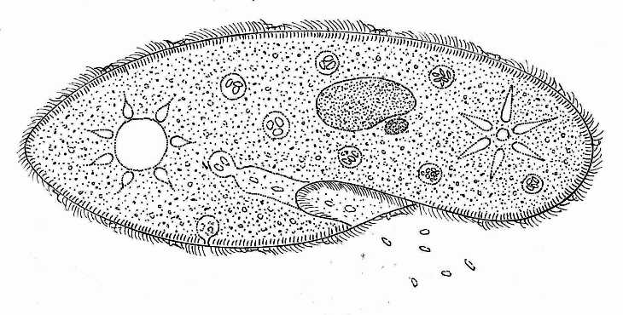

UVOD

Pri prvi vaji smo najprej govorili o mikroskopu, saj smo za izvedbo vaje morali poznati način dela z mikroskopom. Povedali smo, da so prvi mikroskop izumili v 17-stem stoletju in ga je pozneje izpopolnil Hook. Mikroskop je sestavljen iz mehanskih delov (leče, okular, kondenzator, objektiv) in optičnih delov (tubus, revolver, stativ, noga, makro in mikro vijak). Poznamo več vrst mikroskopov, optične (navadni in stereomikroskopi) in elektronske (presevni in vrstični).

Slika - Mikroskop in njegovi deli

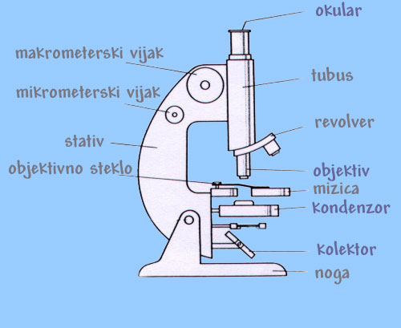

Cilj vaje so bili:

* poglobitev znanja o mikroskopih
* priprava svežega mikroskopskega preparata
* opazovanje in skiciranje mikroskopsko majhnih živali, ki jih najdemo v vodi

(paramecij, evglena in bičkarji)

MATERIAL IN METODE DELA

Za izvedbo vaje je bil potreben naslednji material

* kapalka
* objektno stekelce
* krovno stekelce
* fiziološka raztopina (voda)
* mikroskop
* robček
* list papirja
* dobro ošiljen svinčnik

Pri izvedbi smo se morali držati določenih postopkov za izvedbo

1. pripravili smo objekt opazovanja (mikroorganizme)
2. na objektno stekelce kanemo kapljico fiziološke raztopine z mikroorganizmi
3. objekt prekrijemo s krovnim stekelcem
4. opazujemo pod mikroskopom (najprej na najmanjši povečavi, potem na srednji in na koncu še pod največjo povečavo)

Metoda našega dela je bilo mikroskopiranje.

Kot preparat lahko opazujemo žive objekte, ki morajo biti majhni, kot naprimer prozorni organizmi. Rastlinske celice lahko opazujemo tako, da jo damo v kapljico vode saj ne počijo, ker imajo celično steno in plazmaleno. Celice živalskih tkiv damo v fiziološko raztopino, da ne razpadejo. Mrtva tkiva pa lahko tudi obarvamo, naprimer s ocetnim barvilom ali fenol-ftaleinom ali pa jih damo v sredstvo, ki zagotovi daljšo obstojnost celic.

REZULTATI

Priloga – skica paramecija, evglene in bičkarjev

RAZPRAVA

V prvem preparatu, kjer smo opazovali paramecija sem se morala zelo potruditi, da sem ga narisala tako, kot sem ga videla. Ta majhna bitja so zelo hitra in v preparatu jih je kar mrgolelo.

V drugem preparatu smo opazovali evgleno. Tudi v tem preparatu je bitij kar mrgolelo in najti ter skicirati pravo med vsemi, je bilo kar zahtevno delo, ki sem ga pa vendarle s vztrajnostjo opravila.

V tretjem preparatu sem bičkarja takoj dobila pod objektiv in ga brez problema skicirala.

Napake pri tej vaji se lahko pojavijo zgolj pri skiciranju, saj so ta bitja vsa zelo hitra. Nekateri so ta problem rešili tudi s upočasnjevanjem s pomočjo vate.

ZAKLJUČEK

Menim, da je bila prva vaja uspešno izvedena, saj smo pripravili svež mikroskopski preparat, ga opazovali pod mikroskopom in v njem našli tudi mikroorganizme, kar pa je bil tudi naš cilj

VIRI IN LITERATURA

|  |  |
| --- | --- |
| [1] | Delovni list, ki smo ga dobili v šoli (priprava svežega mikroskopskega preparata) |
| [2] | http://www.dijaski.net |
| [3] | http://www.biology-resources.com/drawing-paramecium.html |
| [4] | http://www.gimvic.org/projekti/timko/2002/2e/mikroskop/mikroskop.jpg |